# Übung Polymorphie



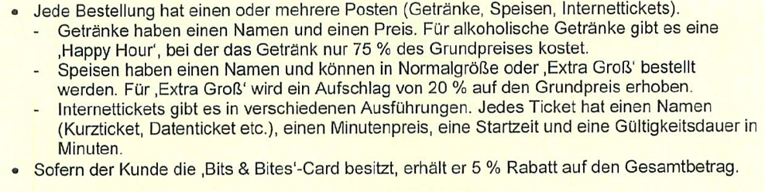

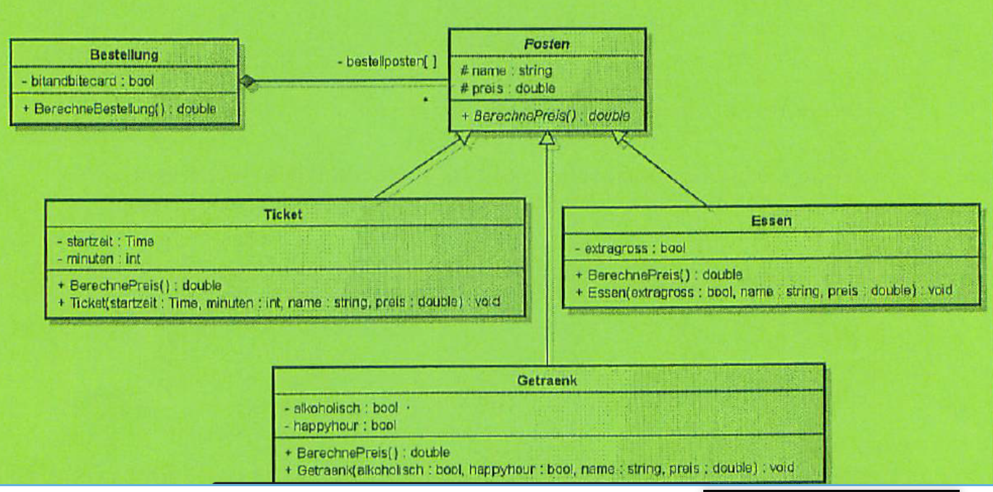

Setzen Sie das Klassendiagramm in C# um (Für die Bestellposten bitte die generische Liste nehmen, statt Array). In der Klasse Bestellung eine Methode *AddBestellung* implementieren.